附件1：

中国城镇供水排水协会四十周年庆典活动

之“纪念册”征集稿件报送表

编号：

|  |  |  |  |  |
| --- | --- | --- | --- | --- |
| **稿件/图片名称** |  | | | |
| **照片拍摄日期** | XXXX 年 | | | |
| **报送单位** | 单位名称 | （公章） | | |
| 联系人 |  | 电话 |  |
| 通讯地址 |  | | |
| 邮 箱 |  | | |
| **图片简介** |  | | | |

**填表说明：**文件标题可根据内容自主命名。

附件2：

“老照片背后的故事”征集活动申报表

编号： 2024—001（例）

|  |  |  |  |  |
| --- | --- | --- | --- | --- |
| **稿件名称**  **（照片张数）** |  | | | |
| **阶段（可多选）** | □1.新中国成立前 □2.1949-1978  □3.1978-2012 □4.新时代 | | | |
| **申报单位** | **单位名称** |  | | |
| **联系人** |  | **电话** |  |
| **通讯地址** |  | | |
| **邮 箱** |  | | |
| **稿件简介**  **（500字内）** |  | | | |
| **省级地方水协**  **初审意见** | 公章  年 月 日 | | | |

**填表说明：**

1、征文标题可根据当地特色及内容自主命名。

2、提交的老照片格式为JPG，每张不小于2M。

3、文稿排版要求（暂定）：

大标题：黑体二号字

一级标题（1）：仿宋GB2312字体加粗三号字

二级标题（1.1）：楷体GB2312字体加粗小三号字

三级标题（1.1.1）：仿宋GB2312字体加粗四号字

正文：宋体小四号字

行间距：1.5倍行距

请在文尾注明文稿作者（编者）姓名、工作单位、职务、联系电话等信息（楷体5号字）。

4、文稿件以word形式发送至协会邮箱[gxczsx@163.com](mailto:gxczsx@163.com)。

附件3：

水务博物馆参观指南推荐表

推荐单位： 联系人：

联系电话（手机）：

推荐博物馆（全称）：

一、地址

二、简介（包括建成时间、展示的历史跨度等信息）

三、参观路线及内容

四、其他事项（参观整体时长、可接待人数上限、参观对接方式、交通指引）

五、博物馆所隶属单位联系方式、官网网址及微信订阅号二维码等

水务博物馆参观指南推荐表

（示例）

推荐单位：广州市自来水有限公司

联系人：*** 联系电话（手机）：***********

推荐博物馆（全称）：广州自来水展示馆

一、地址

广州市荔湾区环市西路水厂路3号

二、简介

广州自来水展示馆原址是增埗水厂的内燃机房，于2005年改建而成，是华南地区首家以自来水为主题的展示馆，占地面积480平方米，展览面积1000平方米，展现了1905年至今广州自来水的百年历史。广州自来水展示馆是广州自来水百年历史文化的积淀，是供水事业发展的缩影，是广州市民的宝贵历史资源。

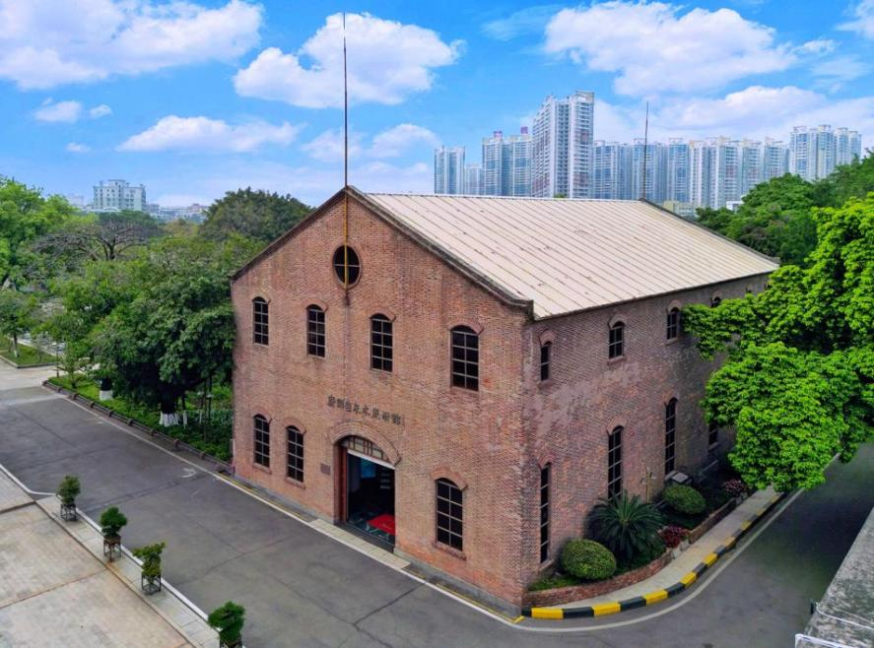

（广州自来水展示馆外观）

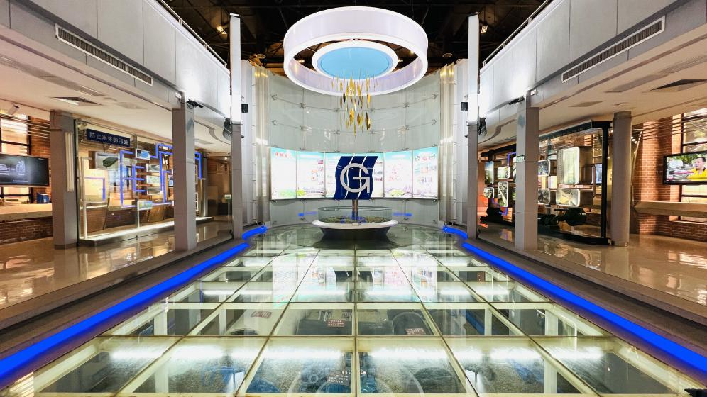

（广州自来水展示馆“流水欢歌”）

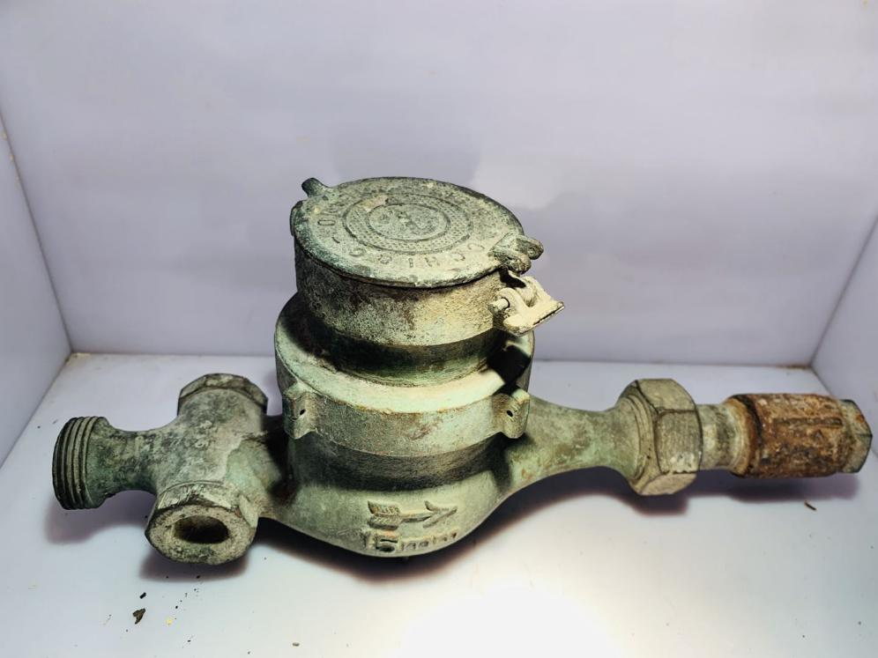

（广州自来水展示馆馆藏旧式水表）

三、参观路线及内容

正门→活水源头→步履蹒跚→春风化雨→蹉跎岁月→流水欢歌→后门

四、其他事项（参观整体时长、可接待人数上限、参观对接方式、交通指引）

参观方式：个人预约请关注“广州自来水96968”微信公众号不定期发布的“自来水学堂”参观预约信息；团体预约请于工作时间联系020-87159286。

交通指引：公交线路4、62、80、134、196、215、256、268、538路富力环市西苑站；地铁线路：地铁5号线或8号线西村站D出口，往西约400米。

展览时间：提前咨询预约

五、博物馆所隶属单位联系方式、官网网址及微信订阅号二维码等

主办单位：广州水投自来水公司



“广州自来水96968”

微信公众号